**RECUBRIMIENTO DE ELECTRODOS EN CLORURO DE PLATA**

***Versión 1.0***

**Elaboró: Paula Catalina Cifuentes D.**

# OBJETIVO

Recubrir los electrodos trabajados en el laboratorio con AgCl (Cloruro de Plata) para mejorar su conductividad y que sean más resistentes al deterioro.

# REQUISITOS

Para la elaboración del material es necesario poseer conocimientos previos o tener capacitaciones en: uso de micropipetas, uso de planchas de calentamiento y en manipulación de electrodos para su uso en mediciones electroquímicas.

# REQUISITOS DE SOFTWARE

Ninguno.

# PASOS PREVIOS

* Adquirir la tinta de plata conductiva, puede ser por medio del siguiente vínculo: <https://articulo.mercadolibre.com.co/MCO-615523957-tinta-conductiva-de-plata-jeringa-reparacion-de-pistas-_JM>
* Preparación de reactivos.
* ***NOTA****: En este caso, se utilizó HCl 0.1 M. Se requiere que sea de baja concentración para evitar que sea muy volátil y dañe el electrodo.*

# ELEMENTOS DE PROTECCIÓN PERSONAL (EPP’s)

* Bata
* Gafas
* Guantes de nitrilo

# METODOLOGÍA

## RECUBRIMIENTO DE PLATA SOBRE EL ELECTRODO

El recubrimiento de plata se realizará sobre el electrodo de referencia (RE) con el objetivo de mejorar la conductividad del electrodo, además de ayudar a retrasar el deterioro y aumentar su vida útil.

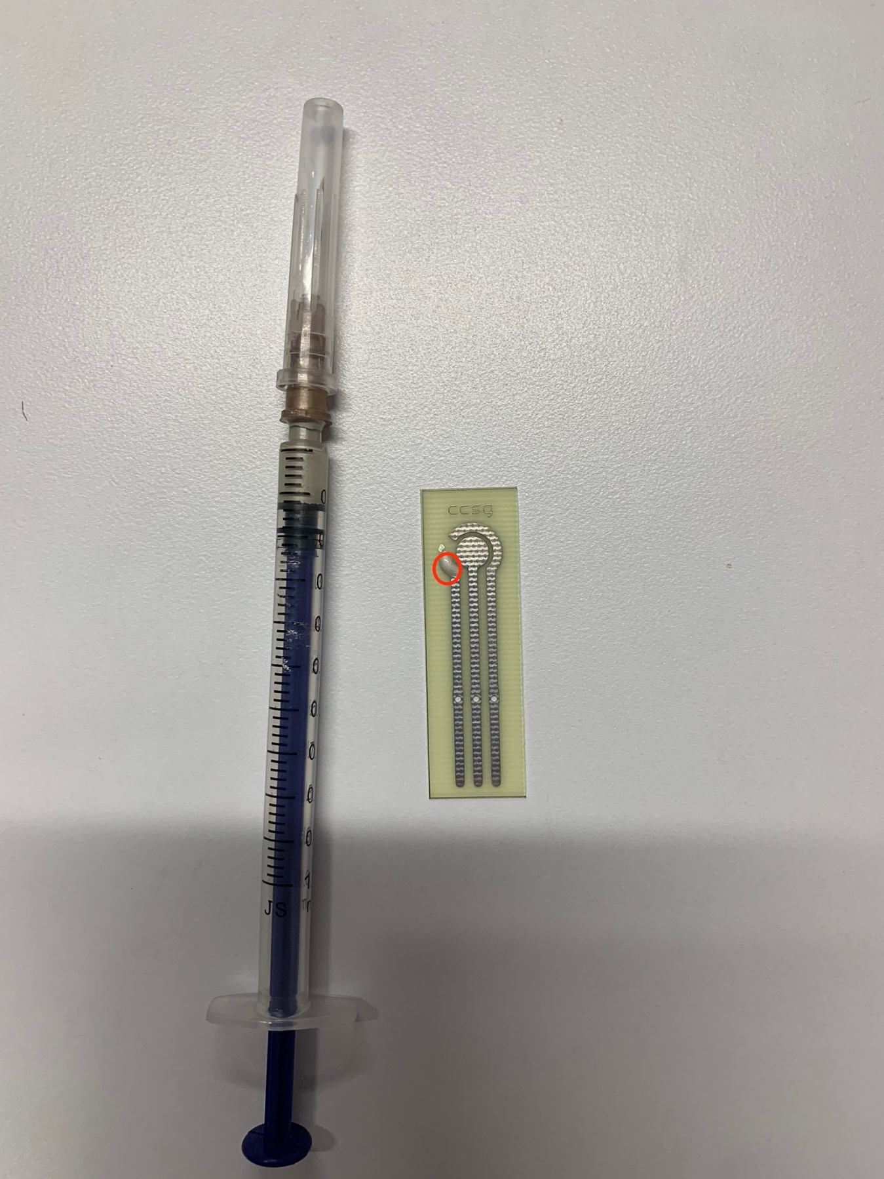

*Figura 1: Electrodo una vez se le puso tinta de plata sobre el RE.*

Para poder obtener como resultado final el recubrimiento del RE con AgCl, primero se deben seguir los siguientes pasos con la tinta de plata conductiva:

1. Una vez se tiene la tinta de plata, se utiliza una brocha pequeña para dar “una pincelada” de plata sobre el RE y se debe procurar que ni el WE o el CE entren en contacto con esta para que no se produzca un corto (Figura 1).

***Nota****: Es preferible que la capa de pintura sea delgada, pero cubra toda la punta del RE.*

1. Poner el electrodo sobre la plancha de calentamiento y dejar secar a 40-50ºC por 10 minutos, aproximadamente. La velocidad de secado dependerá del grosor de la capa de tinta puesta.

**6.2 CONVERSIÓN DE LA PLATA A CLORURO DE PLATA**

Una vez se hizo el recubrimiento del RE con la tinta de plata, se procede a realizar la reacción para que el reactivo agregado se convierta en cloruro de plata (AgCl). Esto se hace con el objetivo de que el electrodo permita obtener un voltaje de referencia para las mediciones que se deseen realizar. Además, las ventajas de que el AgCl se use sobre el electrodo es que es más difícil que reaccione con las muestras que se quieran medir, lo cual le brinda estabilidad y amplía la vida útil del sensor.

La reacción que se llevará a cabo sobre el RE se muestra en la siguiente ecuación:

(1)

Para obtener los electrodos recubiertos por AgCl se sigue el siguiente procedimiento:

1. Con una micropipeta, tomar una muestra muy pequeña de HCl al 0.1 M (<1 uL) y poner una gota sobre la plata del RE.
2. Dejar por 30 min para que haya reacción, así como se muestra en la Figura 2.
3. Remover el HCl y lavar el electrodo con Milli-Q.

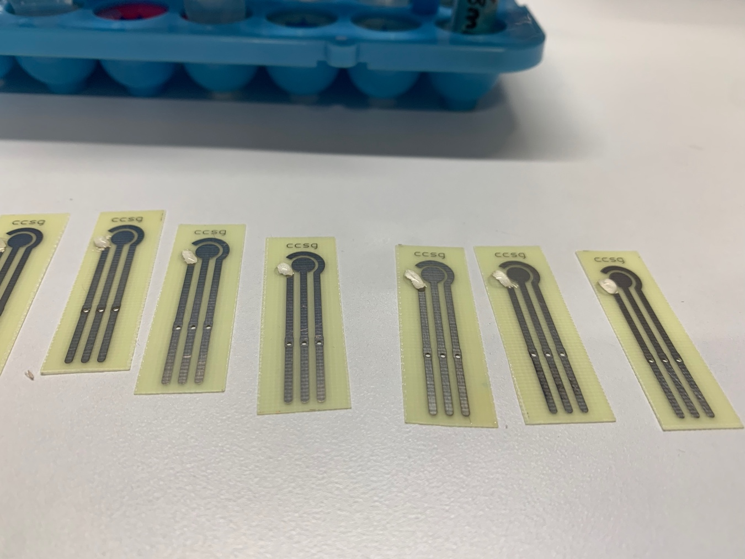

*Figura 2: Se muestra la reacción de plata (Ag) con HCl sobre el electrodo de referencia.*

***NOTA:*** *Es importante estar revisando durante los 30 minutos que el HCl se encuentre únicamente sobre la tinta de plata del RE y no se haya regado hacia los otros electrodos, pues puede dañarlos.*

Después de este paso, ya se obtienen los electrodos recubiertos de cloruro de plata para llevar a cabo las mediciones que se deseen, pues funcionará como un electrodo redox reversible.

# 7. CONTROL DE CAMBIOS

|  |  |  |  |
| --- | --- | --- | --- |
| **DESCRIPCIÓN DEL CAMBIO** | **FECHA** | **VERSIÓN** | **APROBADO POR** |
|  |  |  |  |